ЗАДАНИЕ
на курсовую работу

1.Рассчитать сверхпереходные и ударные токи трехфазного КЗ на сборных шинах ВН и НН подстанции, построить график I_{П}=f(t) для КЗ на шинах ВН. Вид схемы выбирается по варианту D. Ударные коэффициенты взять приближённо из таблицы 7«Усредненные значения ударного коэффициента при коротком замыкании в различных точках электрической системы» текста для учебника.
2.Рассчитать ток трёхфазного короткого замыкания на стороне 0.4 кВ для выбора оборудования. Обмотки НН (10 кВ) трансформаторов Т2 считать источником постоянного напряжения. Достаточно рассмотреть одну из параллельных ветвей.
3.Рассчитать сверхпереходные токи несимметричных КЗ на стороне ВН. Группы соединений трансформаторов взять из методических указаний. Рассчитать ударные токи и коэффициенты тяжести аварии.

Примечания:

- Доаварийным режимом короткого замыкания считать холостой ход;
- Синхронные двигатели можно не учитывать.
- Результаты расчетов свести в сводные таблицы в конце каждого пункта курсовой.

Расчётные параметры схемы

Таблица А. Основные параметры ЛЭП
- Генераторы передающей станции
- количество и мощность, МВт
- cos ϕ
- Трансформаторы передающей станции
- количество и мощность, МВА
- U_{к%}
- Линия ВН
- Uн , кВ
- наличие грозозащитного троса в Л1 (в Л2 и Л3 – трос есть всегда)
- х₀, Ом./км
- длина линии, l, км.
- Автотрансфораторы
- количество и мощность, МВА
- u_{к%}
Таблица В. Параметры генераторов передающей станции
1. Тип генератора и наличие АРВ
2. Сопротивления, о. е.
- х_{d}
- х_{d}”
Таблица C
Мощность к. з. на зажимах приемной системы, МВА
Момент времени для расчетной кривой t₂
Соотношение длин линий Л1
Соотношение длин линий Л2
Соотношение длин линий Л3
Точка КЗ в схеме на стороне ВН
Вид обрыва на стороне ВН
Таблица D. Параметры промежуточного подключения
- Количество и мощность трансформаторов Т₂, МВА
2. Напряжения, %
- U_{вн}
- U_{вс}
- U_{сн}
3. Нагрузка на шинах 35 кВ, МВА
- Протяженность линии 35 кВ, км
- Воздушные (всего)
Кабельные (всего)
- Нагрузка на шинах 10 кВ, МВА
а) всего
б) в том числе СД
- Количество и мощность, МВА
- х_{d}”
В) Трансформаторы Т3 10/0,4
- мощность, МВА
- U_{к%}
- ΔР_{к.з.}, кВт (каждого)
г) кабели 10 кВ
- длина, м (каждый)
- х₀, Ом/км
- r₀, Ом/км
д) кабели 0,4 кВ
- длина, м (каждый)
- х₀, Ом/км
- r₀, Ом/км
- Нагрузка на 0,4 кВ
АД мелкие
- Р_{Σ}, кВт
- cos ϕ
Обобщенная нагрузка
S_{Σ}, кВA

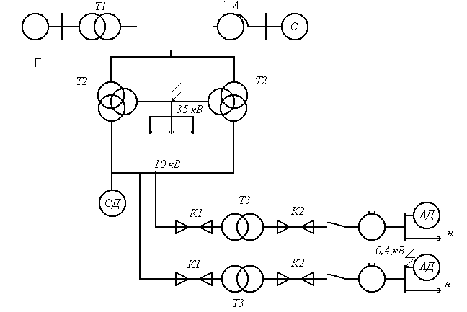Расчетная схема

